Oude examenvragen markten en prijzen (uit herhalingsoefeningen werkcolleges)

MODULE 1
Vraag 1 (Examen januari 2013. TEW: 83% juist, HIR: 92% juist)

Dieter en Cindy ontmoeten elkaar op een after-examenfuif in Leuven. Ze worden meteen verliefd en spreken af om elkaar maandag na de lesvrije week terug te zien in de Alma. Jammer genoeg vergeten ze af te spreken in welke Alma precies. Gelukkig telt Leuven maar drie Alma’s: Alma 1, Alma 2 en Alma
- Dieter heeft geen fiets en bijgevolg is Alma 3 voor hem te ver. In onderstaande resultatenmatrix stelt het eerste getal tussen de haakjes het nut voor van Dieter en het tweede getal dat van Cindy.

 |  | Cindy
 |  | Alma 1 | Alma 2 | Alma 3
Dieter | Alma 1 | (5,10) | (4,A) | (3,3)
Dieter | Alma 2 | (B,4) | (10,5) | (4,0)

Welke uitspraak is juist?

  - Als A > 5, dan is Alma 2 een dominante strategie voor Cindy.
  - Als B > 5, dan is Alma 2 een dominante strategie voor Dieter.
  - Gegeven dat Dieter niet naar Alma 1 gaat, zal Cindy naar Alma 1 gaan als B > 4.
  - Dit spel heeft minstens 1 evenwicht in dominante strategieën.

Vraag 2 (Examen augustus 2011)

Op de markt van horloges zijn twee bedrijven actief, Radonio en Swotch. Deze bedrijven hebben de keuze tussen drie vormen om reclame te maken voor hun producten, namelijk via de televisie, de GSM of het internet. Onderstaande winstmatrix geeft de winst die beide bedrijven boeken gegeven de door hen gekozen strategieën. Het eerste getal van elk koppel beschrijft de winst van Radonio, het tweede de winst van Swotch.

 | Swotch
Radonio |  | Gsm | Internet | Televisie
Radonio | Gsm | (50,50) | (100,60) | (50,50)
Radonio | Internet | (40,100) | (60,110) | (20,140)
Radonio | Televisie | (20,50) | (90,60) | (10,40)

Welke uitspraak is juist?

- De situatie waarbij zowel Radonio als Swotch reclame voeren via de Gsm is een Nash- evenwicht.
- Beide spelers hebben een dominante strategie.
- Een Nash-evenwicht is dat Radonio reclame voert via de Gsm en Swotch via het internet.
- Radonio heeft geen dominante strategie.
Vraag 3 (Examen september 2018)
In onderstaande tabel stellen 𝑠₁ en 𝑠₂ de strategieën van Willem voor en 𝑡₁ en 𝑡₂ deze van Julie. De resultaten in de tabel worden positief gewaardeerd. Het eerste getal (voor de komma) verwijst naar het resultaat voor Willem en het tweede getal (na de komma) geeft het resultaat voor Julie.

 |  | Julie
 |  | 𝑡1 | 𝑡2
Willem | 𝑠1 | (𝐴, 𝐵) | (𝐶, 𝐷)
Willem | 𝑠2 | (𝐸, 𝐹) | (𝐺, 𝐻)

De combinatie (𝑠₂; 𝑡₁) is het enige Nash-evenwicht.

Vraag
We weten met zekerheid dat 𝐸 ≥ 𝐺.
- Juist
- Fout

Vraag
We weten met zekerheid dat 𝐹 ≥ 𝐻.
- Juist
- Fout

Vraag
Als 𝐷 > 𝐵, dan kan (𝑠₂; 𝑡₁) geen evenwicht zijn in dominante strategieën.
- Juist
- Fout
Vraag 4 (Examen augustus 2011)

Er zijn maar twee landen in de wereld, Spanje en Italië, die elk twee goederen produceren, namelijk tomaten en olijven. Die goederen worden geproduceerd met als enige productiefactor arbeid. Beschouw onderstaande tabel met de arbeidsproductiviteit (hoeveelheid productie per uur) in de vier gevallen.

 | Tomaten | Olijven
Italië | 9 | 27
Spanje | 6 | 24

Welke van onderstaande uitspraken is juist?

- In Italië is de opportuniteitskost van olijven in termen van tomaten gelijk aan 3.
- Bij het ontstaan van ruilhandel zal Spanje alles produceren en Italië niets want Spanje is het meest productief in zowel de productie van tomaten als van olijven.
- Bij het ontstaan van ruilhandel zal Italië olijven importeren.
- Bij het ontstaan van ruilhandel zal de wereldmarktprijs niet lager zijn dan 1/4 olijf voor één tomaat en niet hoger dan 1/3 olijf voor één tomaat.

MODULE 3
Vraag 1 (Examen januari 2011 à 59% juist)

Veronderstel twee goederen: skilatten en snowboards. De eigen puntelasticiteit van de vraag naar skilatten in absolute waarde is gelijk aan 1. De kruiselingse puntelasticiteit van de vraag naar snowboards met betrekking tot de prijs van skilatten bedraagt 2.

Welke van onderstaande uitspraken is juist?

- Als gevolg van een mooie reclamespot voor skilatten, stijgt de vraag naar skilatten. Hierdoor zal de prijs van skilatten stijgen en de prijs van snowboards dalen.
- Om de vraag naar snowboards te doen stijgen met 10%, moet de prijs van skilatten stijgen met 5%.
- Om de vraag naar skilatten te doen stijgen met 5%, moet de prijs van skilatten dalen met 10%.
- Als gevolg van de hevige sneeuwval stijgen de transportkosten van skilatten, hierdoor zal de prijs van een snowboard dalen.

MODULE 4
Vraag 1 (Proefexamen november 2013)

Beschouw een markt gekenmerkt door de volgende vraag- en aanbodfuncties:

𝑉(𝑝) = 150 − 𝑝
𝐴(𝑝) = −60 + 2𝑝
De overheid legt een accijns op aan de producenten; hierdoor stijgt de marktprijs met 6 euro. Welk deel van deze accijns wordt afgewenteld?

A. 2/3.
B. 3/4.
C. 1/3.
D. 1/4.

Vraag 2 (Januari 2016)

Beschouw een markt met een perfect inelastische aanbodscurve en een dalende vraagcurve. De overheid legt zowel de producent als de consument een accijnsbelasting op. De accijnsbelasting opgelegd aan de producent is even groot als de accijnsbelasting opgelegd aan de consument.

  - Vraag
De consumentenprijs is gelijk aan de marktprijs zonder de accijnsbelastingen.
- Juist
- Fout

  - Vraag
De producentenprijs is gelijk aan de marktprijs zonder de accijnsbelastingen.
- Juist
- Fout

MODULE 5

Vraag 1 (Proefexamen november 2012)

Beschouw onderstaande grafiek.
q2

q1

Welke uitspraak is juist?

- Goed 1 en goed 2 zijn substituten.
- Goed 1 is een Giffengoed.
- De gestippelde pijl aan de verticale as weerspiegelt het substitutie-effect.
- De eigen prijselasticiteit van de vraag naar goed 2 is negatief.

MODULE 6
Vraag 1 (Examen januari 2017-2018)

Onderstaande grafiek geeft de gemiddelde productiviteit van arbeid weer voor een bepaalde producent.

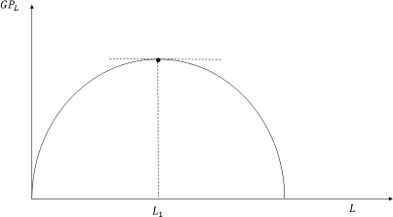

Vraag
Bij een hoeveelheid arbeid gelijk aan 𝐿₁ is de productie maximaal.
- Juist
- Fout

Vraag
Bij een hoeveelheid arbeid gelijk aan 𝐿₁ is de marginale productiviteitscurve van arbeid dalend.
- Juist
- Fout

MODULE 7
Vraag 1 (Proefexamen november 2013)
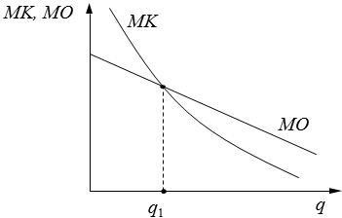

Beschouw bovenstaande figuur. De onderneming produceert een hoeveelheid q1. Beoordeel de volgende uitspraken:
- De onderneming zal haar winst zien toenemen indien ze meer zou produceren.
- De onderneming zal haar winst zien toenemen indien ze minder zou produceren.
- I is correct, II is correct.
- I is correct, II is foutief.
- I is foutief, II is correct.
- I is foutief, II is foutief.

Vraag 2 (september 2018)

Een markt die gekenmerkt wordt door volmaakte mededinging heeft 10 identieke ondernemingen waarvoor de volgende kostenfunctie geldt:
𝑇𝐾(𝑞) = 2𝑞³ − 12𝑞² + 28𝑞

Deze 10 ondernemingen draaien break-even. Daarnaast zijn alle vragers identiek en hebben ze volgende individuele vraagfunctie:
𝑉(𝑝) = 16 − 𝑝

Vraag
Hoeveel bedraagt de marktprijs?
  - 5
  - 10

Vraag
Hoeveel vragers zijn er in deze markt?
- 5
- 10

MODULE 8
Beschouw een homogeen duopolie waarbij de kostenfuncties van de ondernemingen gelijk zijn aan:
𝑇𝐾1(𝑞1) = 20𝑞1 + 0,1𝑞²,
1
𝑇𝐾2(𝑞2) = 30𝑞2 + 0,2𝑞².
2
De vraagfunctie wordt gegeven door:
𝑉(𝑝) = 800 − 10𝑝.
Beide ondernemingen vormen een kartel dat de gezamenlijke winst maximaliseert.

Vraag
De prijs is gelijk aan:
- 63
- 68

Vraag
Hoeveel zal onderneming 1 produceren?
A. 130
B. 160

MODULE 9
Vraag 1 (Examen januari 2013. TEW: 15% juist, HIR: 23% juist)

Veronderstel dat de productie van een goed gepaard gaat met positieve externaliteiten.

Welke uitspraak is FOUT?

- Hoe prijselastischer het aanbod, hoe groter het welvaartsverlies van de vrije marktuitkomst.
- Vanuit welvaartsstandpunt zal er op de vrije markt te weinig van dit goed worden verhandeld aan een te hoge prijs.
- Voor alle eenheden tussen de vrije markt hoeveelheid en de Pareto-efficiënte hoeveelheid geldt dat de marginale bereidheid tot betalen lager ligt dan de maatschappelijke marginale kosten.
- Hoe prijselastischer de vraag, hoe groter het welvaartsverlies van de vrije marktuitkomst.

Vraag 2 (Examen augustus 2013. TEW: 20% juist, HIR: 15% juist)

Beschouw onderstaande figuur. Veronderstel dat beide ondernemingen 10 emissierechten krijgen.
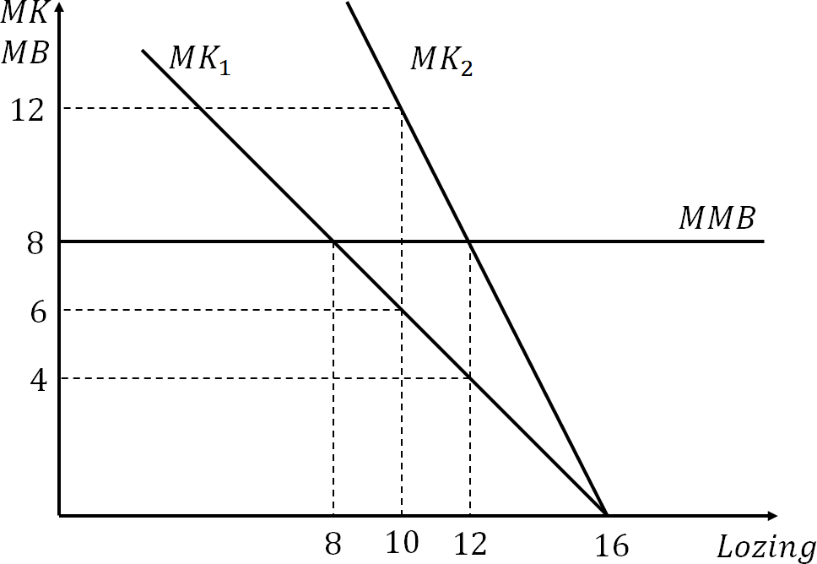

Welke uitspraak is correct?

- Onderneming 1 zal twee emissierechten verkopen aan 6 euro.
- Onderneming 2 zal twee emissierechten aankopen waardoor ze meer mag lozen. Doordat ze nu kosten kan uitsparen, zal ze door het aankopen van de twee emissierechten een netto-opbrengst hebben van 20 euro.
- Wanneer onderneming 1 twee emissierechten verkoopt, zal ze nu haar vervuiling verder moeten terugdringen. Het extra terugdringen kost haar 14 euro.
- Door de invoering van emissierechten, is er een welvaartsverlies van 6 euro.

Oude examenvraag januari 2019
In onderstaande figuur worden de MK van het terugdringen van vervuiling (MKTV) voor een bedrijf en de marginale baten van het terugdringen van vervuiling (MBTV) voor de maatschappij weergegeven.
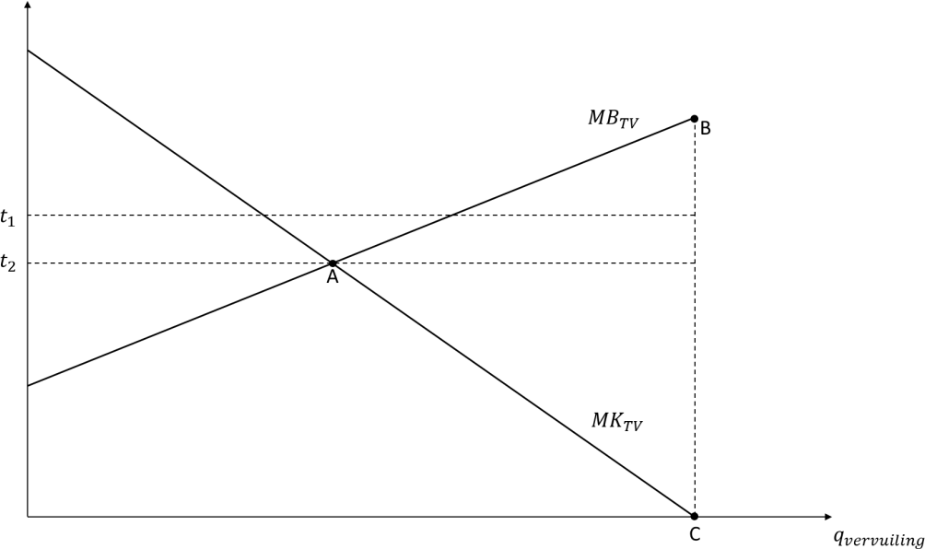

Vraag 3 *

Als de overheid een belasting gelijk aan 𝑡₁ per eenheid vervuiling invoert, dan zal er te weinig vervuiling ontstaan ten opzichte van het optimale vervuilingsniveau.

  - Juist
  - Fout

Vraag 4 **

Als de overheid een belasting gelijk aan 𝑡₂ per eenheid vervuiling invoert, dan kan de winst van het bedrijf maximaal toenemen met de oppervlakte ABC als het bedrijf haar vervuiling terugdringt vanuit het punt C.

- Juist
- Fout

MODULE 10
Vraag 1 (Examen januari 2013. TEW: 47% juist, HIR: 50% juist)

Een samenleving bestaat uit vier personen: An, Bert, Celine en Dries. An verdient 1 000 euro, Bert 4000 euro, Celine 2 000 euro en Dries 2 000 euro.

Welke uitspraak is juist?

- Indien An 1 500 zou verdienen, ceteris paribus, dan zal de Gini-coëfficiënt groter worden.
- Indien de overheid een belasting 𝑇(𝑌) = −300 + 0,5𝑌 invoert op inkomens 𝑌, dan zal de Lorenz-curve na belastingen hoger liggen dan de Lorenz-curve vóór belastingen.
- Indien An 4000 euro zou verdienen, ceteris paribus, dan komt de Lorenz-curve boven de diagonaal te liggen.
- Geen van bovenstaande antwoorden is juist.

Vraag 2 (Examen augustus 2013. TEW: 66% juist, HIR: 64% juist)

Welk van de volgende belastingstelsels doet de Gini-coëfficiënt zeker stijgen?

A. 𝑇 = −350 + 0,8𝑌
B. 𝑇 = 0,8𝑌
C. 𝑇 = 0,8𝑌 − 16
D. 𝑇 = 500

